Haoua et la fugitive, Protasius | FICHE APPRENNANT  Niveaux A2/B1
Partie n°3 – P.-5 3

L’esprit rebelle de Haoua et rapprochement avec le narrateur
“Haoua n’avait alors que cinq ans, [...] nous étions-nous dit” (p. 3-5)
- Résumé = Malgré son destin, Haoua reste une jeune fille qui essaie de casser les codes en jouant au football avec les garçons notamment, chose qui est normalement interdite. Haoua est aussi très curieuse du milieu scolaire et démontre une soif d’apprendre.

se pavaner | v. | Marcher avec fierté et arrogance (to swagger)
concocter | v. | Préparer, concevoir (to concoct)
enjoint | v. (enjoindre) | Ordonner quelque chose à quelqu'un (to order sb to do sth)
rabattus | adj. | Qui est abaissé ou replié (folded back)
esseulement | n.m | Solitude
pédagogue | n.m | Qui explique de façon clair et compréhensible (good at explaining)
teneur des phrases | expression | Content of sentences
perspicacité | adv. | Intelligent, clairvoyant (insight, perspectiveness)
s'imbibait | v. (s'imbiber) | Imprégner avec de l'eau (to soak)
aiguilles | n.f | Needle
tacite | adj. | Non exprimé, sous-entendu (tacit)
tant mieux | expression | So much the better !
féroces | adj. | Cruel, brutal (fierce, ferocious)
serment | n.m | Promesse (promise, oath)

Objectifs principaux de la fiche
Développer le vocabulaire et l’argumentation
Objectifs linguistiques
Associer des mots à leur contexte
Objectifs communicatifs
Associer les verbes aux bonnes terminaisons

Mise en route :

Activité 1 :
Texte à trous

Haoua est une fille très curieuse qui admire les autres ………….. du village qui vont à l'école Quand elle a l’..................... d'être dans ma …………………… , elle parcourt les ……………… et cahiers . Elle reste très assidue pendant les……………………… et peut facilement comprendre aussi bien la géographie que l'histoire. Quand arrive l'heure de ……………………… , c’ est avec tristesse que je la voie quitter ma chambre.
Nos parents ne sont au courant de ………………… et nous avons décidé de ne partager ce grand ……………………….. avec personne. S’ils apprennent la ……………………… , nos familles deviendront des……………………………..

Haoua est une fille très curieuse qui admire les autres enfants du village qui vont à l'école Quand elle a l’occasion d'être dans ma chambre, elle parcourt les livres et cahiers. Elle reste très assidue pendant les leçons et peut facilement comprendre aussi bien la géographie que l'histoire. Quand arrive l'heure de départ, c’est avec tristesse que je la voie quitter ma chambre.
Nos parents ne sont au courant de rien et nous avons décidé de ne partager ce grand secret avec personne. S’ils apprennent la vérité, nos familles deviendront des ennemies.

Activité 2 : Grammaire, l’imparfait
Conjuguer les verbes : se pavaner / jouer / concocter / sentir / être / parcourir / faire à l’imparfait de l’indicatif.

Réponse :
SE PAVANER  je me pavanais  tu te pavanais  il se pavanait  nous nous pavanions  vous vous pavaniez  ils se pavanaient | JOUER  je jouais  tu jouais  il jouait  nous jouions  vous jouiez  ils jouaient | CONCOCTER  je concoctais  tu concoctais  il concoctait  nous concoctions  vous concoctiez  ils concoctaient | SENTIR  je sentais  tu sentais  il sentait  nous sentions  vous sentiez  ils sentaient | ÊTRE  j'étais  tu étais  il était  nous étions  vous étiez  ils étaient | PARCOURIR  je parcourais  tu parcourais  il parcourait  nous parcourions  vous parcouriez  ils parcouraient | FAIRE  je faisais  tu faisais  il faisait  nous faisions  vous faisiez  ils faisaient
Activité 3 : Mots croisés 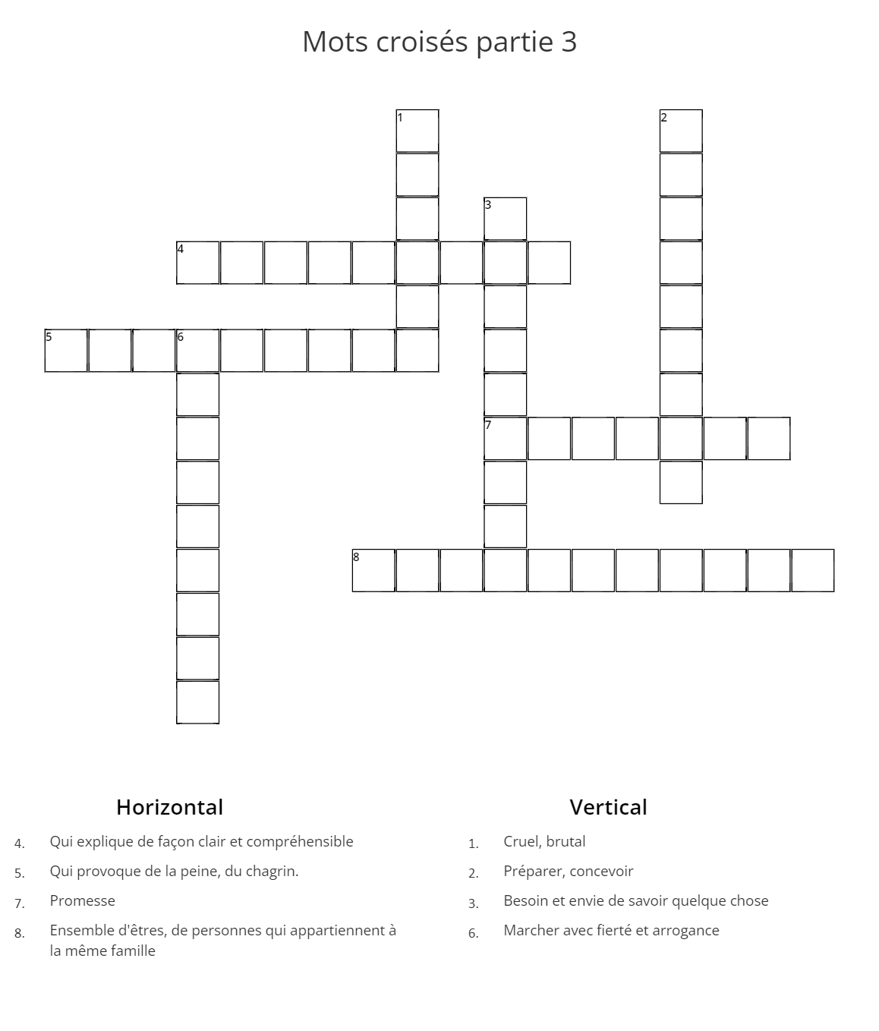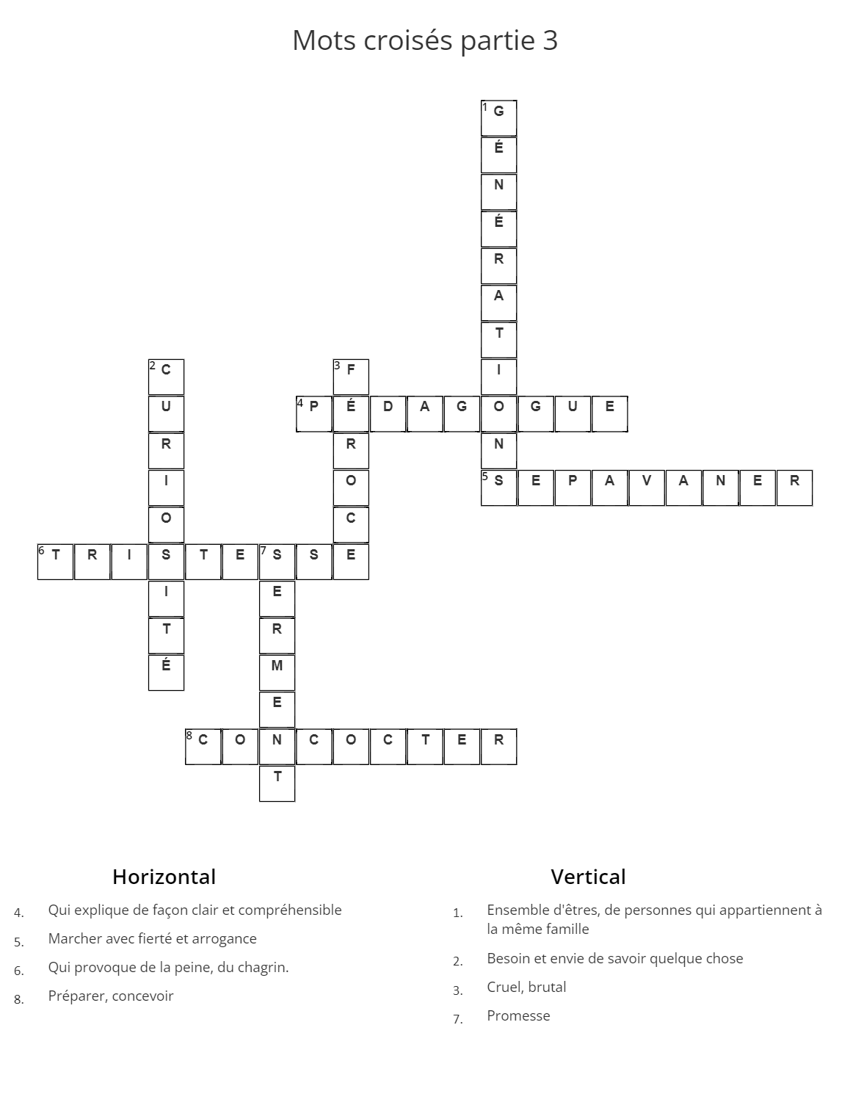

Activité 4 :
Question d’opinions

- A votre avis, pourquoi Haoua a besoin de se cacher dans une chambre pour apprendre ?
- Expliquez la phrase : “ pendant ces deux, trois heures d’esseulement, je me faisais pédagogue de Haoua”.
- Pourquoi à votre avis Haoua semble bien plus intéressée à ces leçons que la personne qui lui offre ces cours. Pourquoi ?
- Pourquoi d'après vous les deux familles deviendraient des pires ennemis si quelqu’un découvrait que Haoua étudie en cachette ?
- Expliquer la phase : Haoua et moi le savions pertinemment avions fait le serment de ne le dire à personne.

Fiche réalisée par :
Michèle Bakam, Pretoria High School for Girls
Ludivine Salles, IFAS

